Jedličkův ústav a MŠ a ZŠ a SŠ
Speciální škola pro žáky s tělesným postižením v Praze 2 nabízí

- 3 letý učební obor knihařské práce ( kód: 34-57-E/01 )
- Příprava žáků probíhá ve škole a v dílně Jedličkova ústavu, při práci s klienty využíváme individuální přístup s využitím speciálně pedagogických metod. Obor není vhodný pro zájemce na vozíku.
- Ve šk. roce 2016/2017 přijímáme 5 žáků.

Žáci se učí:
Práci při zpracování kartonů, lepenek. Výrobu sáčků, krabic, brožur, dětských skládanek, památníků, spisových desek, paspart, alb, knižních desek, podlepování plakátů. Ruční vazbu knih a opravy poškozených vazeb. Obsluha drobného strojového vybavení.

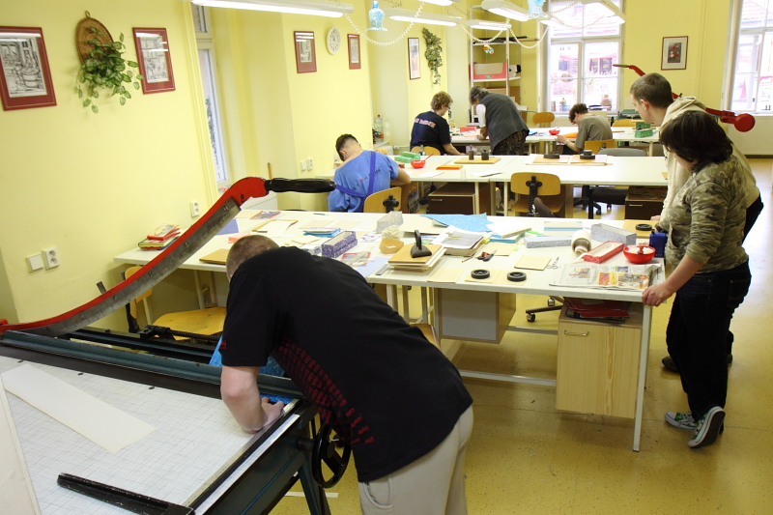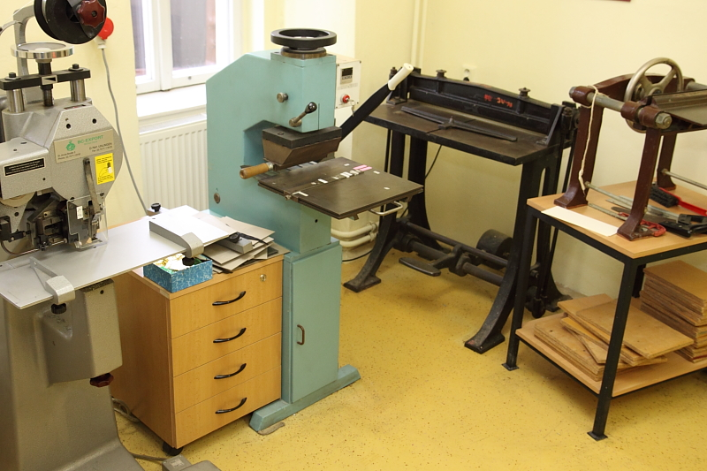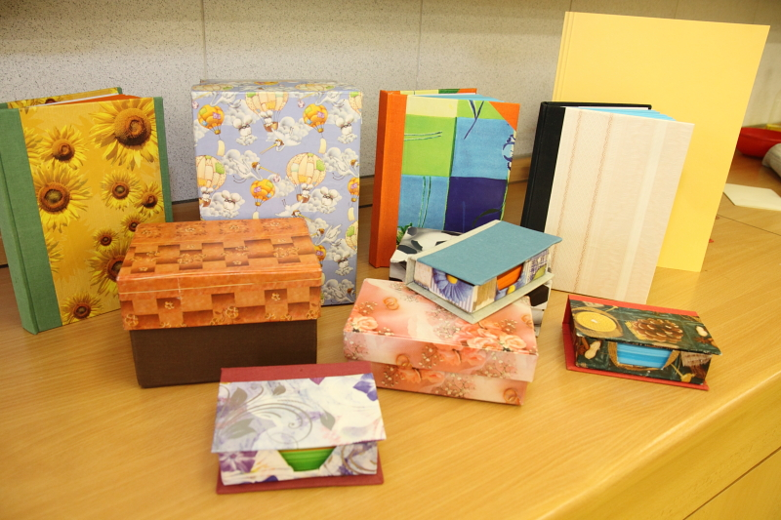

Dále v JÚŠ nabízíme:
Stravování, fyzioterapii, ergoterapii, péči logopeda, psychologa, lékařskou péči, možnost sportovního vyžití, kroužky. Mimopražští uchazeči mohou využívat ubytování v našem domově.

Žáci učebního oboru po úspěšném absolvování závěrečné zkoušky získávají vysvědčení o závěrečné zkoušce a výuční list

Uplatnění absolventů:
Kartonáž, výroba krabiček, úpravy a šití knih, možnost práce v tiskárnách, copy centrech, chráněných dílnách.

Kontakt:
Bc. Veronika Sedmíková – sociální pracovnice
Tel.: 241 083 567
e-mail: v.sedmikova@jus.cz

Marta Kaštánková – vedoucí dílny
Tel.: 241 083 213
www.jus.cz
Učební obor knihařské práce

Všeobecně vzdělávací předměty :
Český jazyk
Anglický jazyk
Matematika
Občanská výchova
Tělesná výchova
Informační technologie

Odborné předměty :
Technologie
Stroje a zařízení
Polygrafické materiály
Odborné kreslení
Odborný výcvik ( praxe )

